# 人工智能原理配套习题

## 习题（绪论）

1. 人工智能学科是何时、何地、在怎样的背景下产生的？
2. 人工智能有哪些研究领域和应用领域？
3. 人工智能有哪些分支领域和研究方向？

## 第二章 习题（搜索求解）

1. 搜索过程的三大要素是什么？对一个实际要求解问题，这三大要素分别是什么？

2. 下图是5个城市的交通图，城市之间的连线旁边的数字是城市之间路程的费用。要求从A城出发，经过其他各城市一次且仅一次，最后回到A城，请找出一条最优线路。

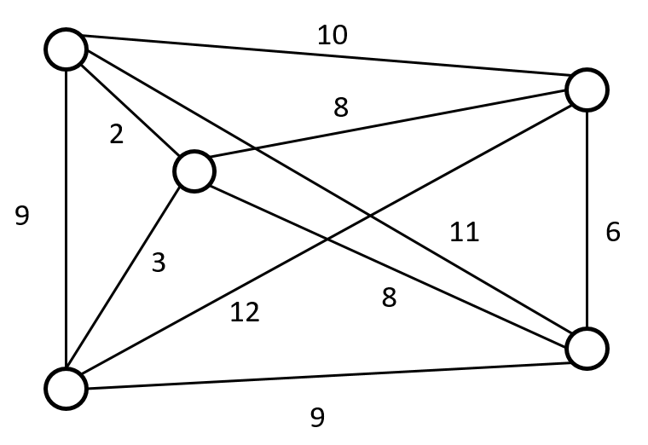

# 第三章 习题（启发式搜索）

1. 在的宫格内，用 $1, 2, …, 9$ 这9个数字填入九宫格内，使得每行数字组成的十进制数平方根为整数。试用启发式搜索算法求解，分析问题空间的规模和有用的启发式信息。

2. 对于四皇后问题，设放一个皇后的耗费值为1，试给出这个问题的 $h^{*}(x)$ 的启发式函数，并分析是否任何h函数都对搜索有引导作用。

# 第四章 习题（博弈搜索）

1. 如图所示，有一棵已知底层节点值的博弈树，假若A在极大值层，它该选什么样的走步。

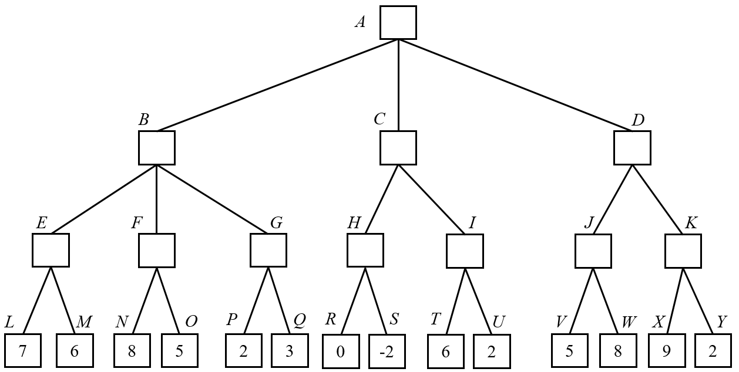

2. 在上题的博弈树中，用 $α-β$ 剪枝过程需要检查哪些节点，请在图中标明。

# 第五章 习题（约束满足问题）

1. 假若你是一个正在抓捕毒贩（D）的侦探，有证据显示一个或者多个毒贩藏匿在一个小公寓内，公寓总共有5间房，每间房里可能有毒贩，但也可能是普通人，包括：成年人（A），带有婴儿的家庭（B），年轻人（T）。你如果想破门而入，需要绝对确认毒贩在里面，否则你可能受到惩罚。你可以走到两个房间的中间位置，听两个房间里发出声音的最大值。已知年轻人听音乐的声音最大（m），其次是小孩的哭声（c），再者是毒贩发出的沙沙声（r），最安静是成年人（s）。如果两个相邻的房间一个是婴儿，一个是年轻人，则你只能听到音乐声。下图展示了站在房间中间能到的声音，请回答如下问题：

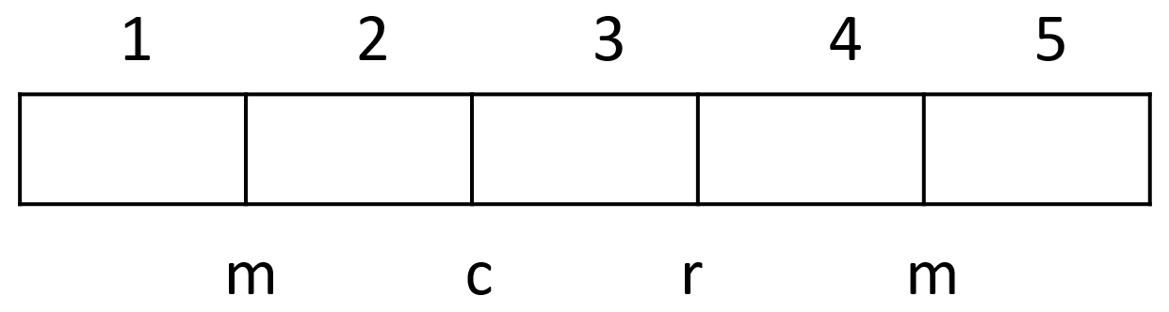

1. 给出该CSP问题的变量和值域。
2. 根据图中给出的声音分布，写出该问题的一阶约束和二阶约束的内容。
3. 根据弧一致性对所有的变量进行值域缩小并给出缩小的结果。
4. 给出该CSP问题的所有解
5. 请判断你能否破门进入房间4？给出理由。

# 第六章 习题（不确定知识与推理）

1. 预测吸烟和性别对寿命的影响。经查阅已故人员的单干，知道某地区已故寿星（活到75岁上）占已故人员的比例为0.5，而寿星中吸烟者的比例为0.3，非寿星中吸烟者的比例为0.6。又知，寿星中男性占0.4，非男性占0.6.假设吸烟与性别无关，所有人群中的男女比例为1:1。试预测吸烟者长寿的可能性及男性吸烟长寿者的可能性。

2. 设辨别框架，对于下面给出的m函数。

|  |  |  |  |  |  |  |  |  |
| --- | --- | --- | --- | --- | --- | --- | --- | --- |
| M函数 | {A,B,F} | {A,B} | {B,F} | {A,F} | {A} | {B} | {F} | $$ϕ$$ |
| $$m_{1}$$ | 0.15 | 0.3 | 0.1 | 0.1 | 0.05 | 0.2 | 0.1 | 0 |
| $$m_{2}$$ | 0.2 | 0.1 | 0.05 | 0.1 | 0.3 | 0.05 | 0.2 | 0 |

1. 分别计算 $m_{1}$ 和 $m_{2}$ 对应的信任函数、似真函数和各个集合的信任区间。
2. 计算两个证据的组合函数、信任函数、似真函数和相应的信任区间。

# 第七章 习题（机器学习与深度学习）

1. 学习方法有哪几种分类方法？它们各是怎样进行分类的？
2. 试述机器学习系统的基本结构，并说明各部分的作用
3. 已知：流感训练数据及如下，预定义两个类别（患流感：是\否），用ID3算法建立流感的属性描述决策树。

|  |  |  |  |  |
| --- | --- | --- | --- | --- |
| No. | 头痛 | 肌肉痛 | 体温 | *患流感* |
| 1 | 是(1) | 是(1) | 正常(0) | *否(0)* |
| 2 | 是(1) | 是(1) | 高(1) | *是(1)* |
| 3 | 是(1) | 是(1) | 很高(2) | *是(1)* |
| 4 | 否(0) | 是(1) | 正常(0) | *否(0)* |
| 5 | 否(0) | 否(0) | 高(1) | *否(0)* |
| 6 | 否(0) | 是(1) | 很高(2) | *是(1)* |
| 7 | 是(1) | 否(0) | 高(1) | *是(1)* |

1. 假设输入图像和卷积核分别为

$\left[\begin{aligned}1 2 3 4 \\ 5 6 7 8 \\ 0 1 1 1 \\ 2 3 4 5\end{aligned}\right]$ $\left[\begin{aligned}1 0 \\ 0 1\end{aligned}\right]$

（1）假设卷积步长为1，请计算卷积结果。

（2）假设卷积步长为2，请计算卷积结果。

1. 多层感知机的网络结构是什么，简述B-P算法的学习过程
2. 假设 $w_{1}\left(0\right)=0.2, w_{2}\left(0\right)=0.4, θ\left(0\right)=0.3, η=0.4$, 请用单层感知器完成逻辑“或”运算的学习过程。
3. 设计一个卷积神经网络实现对手写数字数据集mnist的分类任务。

# 第八章 习题（强化学习）

1. 用于K-摇臂赌博机的UCB（Upper Confidence Bound， 上置信界）方法每次选择 $Q\left(k\right)+UC(k)$ 最大的摇臂，其中 $Q(k)$ 为摇臂*k*当前的平均奖赏， $UC(k)$ 为置信区间，例如

$$Q\left(k\right)+\sqrt{\frac{2\ln{n}}{n_{k}}}$$

其中n为已执行所有摇臂的总次数， $n_{k}$ 为已执行摇臂 $k$ 的次数。尝试比较UCB方法与 $ϵ-贪心法$ 和Softmax方法的异同。

2. 利用动态规划方法求解如下随机初始位置的迷宫问题：

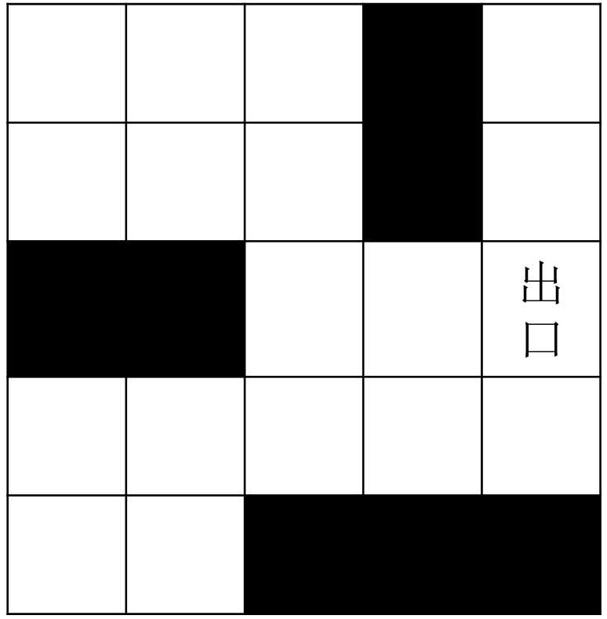

1. 利用Q-Learning和Sarsa方法解决习题2的迷宫问题，并仔细比较二者的异同。

# 第十章 习题（机器人）

1. 机器人学主要包括哪些研究内容？

2. 论述机器人控制技术的发展趋势（结合强化学习）。

# 第十一章 习题（自然语言处理）

1. 简述自然语言处理的相关领域及主要的方法。